*19931560055/66*



**唐山大拇指教育集团大拇指幼儿园**

**招聘简章**

**企业简介：**

**大拇指教育集团成立于2001 年，历经近23 年的稳步发展，已成为唐山乃至河北省内较大规模的幼教连锁机构。现已全额投资幼儿园12所，儿童特色教育中心10 所，北京蜜糖国儿童成长中心1 所（朝阳区），100分儿童托管中心5所，知名品牌希望美术培训中心2所，拥有员工近2000 人。企业在“了解、关爱、尊重、赏识”的企业人文发展理念的指导下，给员工提供广阔的晋升和发展空间！未来我们的员工的发展途径走三条发展途径，一是管理线（主任、园长、总监），二是各学科带头人，三是大拇指教育集团其它儿童项目发展（幼儿园、培训中心、游学项目、儿童艺术中心等）。**

**团队精神：**

**您将要融入的是一个温暖的大家庭；**

**您将要面对的是如沐春风的上级；**

**您将要获得的是洒满阳光的舞台。**

|  |  |  |
| --- | --- | --- |
| **招聘职位** | **招聘人数** | **薪资待遇（元/月）** |
| **幼儿教师** | **30** | **2500-5500** |
| **美术老师** | **5** | **4000-6000** |
| **舞蹈老师** | **5** | **4000-6000** |
| **口才老师** | **5** | **4000-6000** |
| **思维/情商老师** | **10** | **2500-4500** |
| **英语助教** | **10** | **4000-6000** |
| **编程老师** | **5** | **3000-4500** |

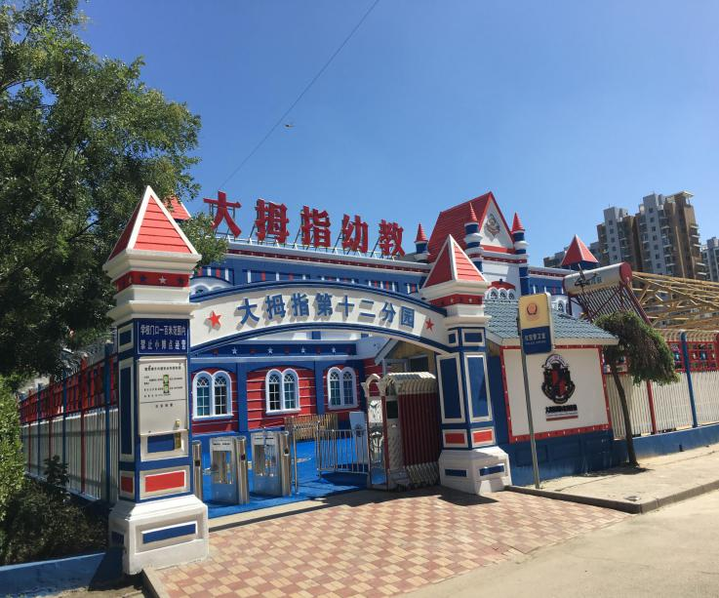**如果你有梦想，热爱幼教事业，大拇指给你提供可以验证实力的平台！让我们一起成就梦想，未来在这里，你在哪里？**

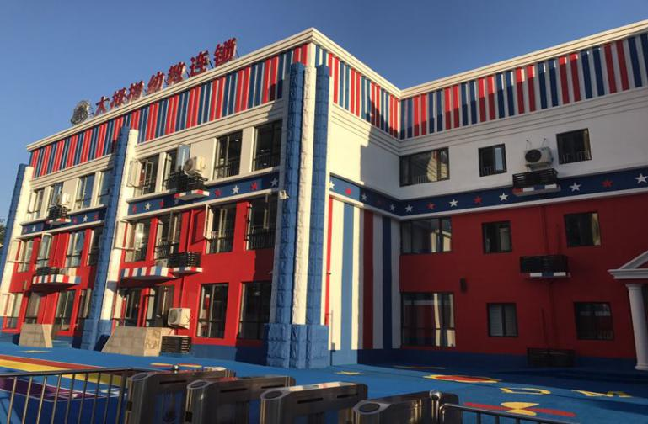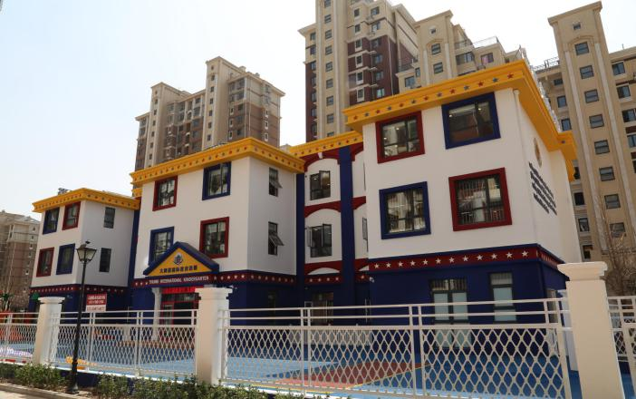**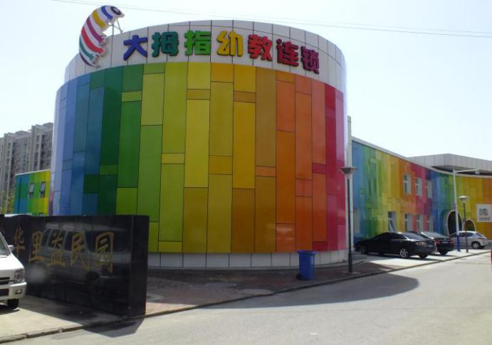****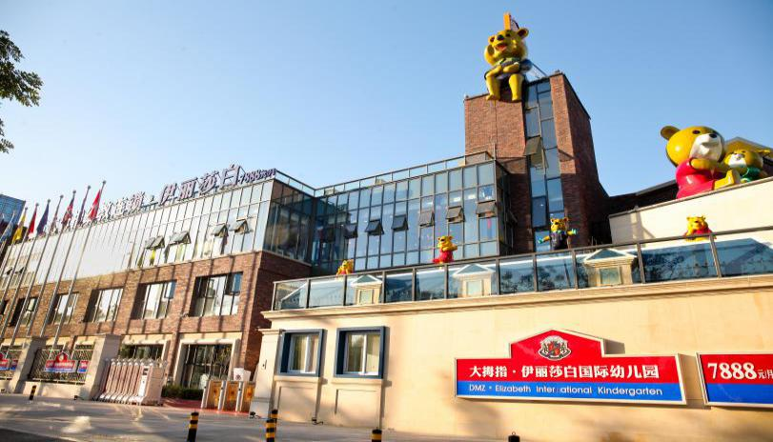**

加入大拇指,你将获得什么？

**1.提供五险：养老、医疗、生育、工伤、失业；**

**2.双休，带薪享受法定大假，有寒暑假；**

**3.免费提供员工宿舍，提供员工餐；**

**4.每月套餐式福利品发放；**

**5.教师节、新年发放节日红包；**

**6.不定期组织员工活动（旅游、冷餐会、篝火晚会、年会……）。**

**电话同微信：199-3156-0088 199-3156-0066**